객체지향 프로그래밍 최종보고서
<마을 재건>
팀 : [팀명 입력]
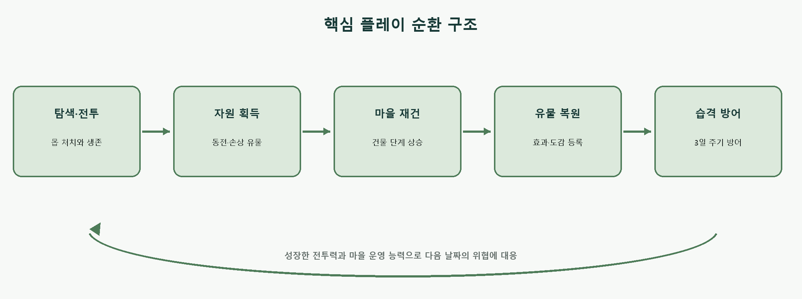
팀장 : [이름(학번) 입력]
팀원 : [이름(학번) 입력]
소스 코드 : [GitHub 주소 입력]
시연 동영상 : [YouTube 주소 입력]

목차
- 프로젝트 개요
- 개발 프로그램 설명
- 개발 중 장애요인과 문제 해결 과정
- 성과 및 결론
- 부록: 파일 구조와 제출 점검표

보고서 요약
마을 재건은 전투로 자원을 확보하고 마을 건물을 복구하며, 손상된 전통 유물을 복원하는 2D 액션·운영 게임이다. 전투, 날짜 진행, 주민 관리, 건물 성장, 유물 수집을 하나의 반복 구조로 묶었으며, 유물 10종 복원과 관아 4단계 달성을 최종 목표로 설정하였다.
구분 | 내용
엔진 | Godot 4.6 / GDScript
화면 | 1600×900, 2D 횡스크롤 월드
핵심 시스템 | 전투, 날짜, 습격, 건물 재건, 주민, 유물 복원
승리 조건 | 유물 10종 전체 복원 + 관아 4단계
프로젝트 규모 | 41개 tscn 씬, 공통 스크립트와 이미지 리소스 구성

1. 프로젝트 개요

- 1.1 작품 주제 선정 배경
일반적인 액션 게임은 전투 성과가 장비 수치에만 누적되는 경우가 많다. 본 프로젝트는 플레이어의 전투 결과가 마을의 재건, 주민의 증가, 문화유산의 복원으로 이어지도록 설계하여 행동의 의미를 시각적·운영적 변화로 보여 주는 것을 목표로 한다.
- 폐허가 된 마을을 단계적으로 복구하는 명확한 성장 경험 제공
- 전투와 경영을 분리하지 않고 동전·건물·주민·습격으로 연결
- 전통 유물을 단순 수집품이 아니라 능력 효과와 승리 조건으로 활용
- 짧은 조작 체계 안에서 액션과 운영 판단을 동시에 경험하도록 구성

- 1.2 벤치마킹 자료
대상 | 참고 요소 | 프로젝트 반영 방식
Stardew Valley | 일상 진행과 거점 성장 | 날짜 단위 수입과 마을 상태 변화
Kingdom: Two Crowns | 거점 방어와 주기적 적의 압박 | 3일 주기 오른쪽 습격과 주민 보호
Moonlighter | 전투 보상과 거점 경제의 연결 | 몹 처치 동전을 건물 복구 비용으로 사용
박물관형 수집 콘텐츠 | 유물 설명·도감·완성 목표 | 손상 유물 획득, 복원, 카탈로그 등록

벤치마킹 원칙 특정 작품의 규칙을 그대로 복제하지 않고, 성장 피드백·거점 방어·수집 완성이라는 설계 원리를 프로젝트 규모에 맞게 단순화하였다.


그림 1. 전투와 마을 운영을 연결하는 핵심 게임 루프

- 1.3 개발 환경 설명
분류 | 구성
운영체제 | Windows 개발 환경
하드웨어 기준 | x64 PC, Direct3D 12 지원 그래픽 장치, 1600×900 출력 환경
게임 엔진 | Godot Engine 4.6
언어 | GDScript
개발 도구·IDE | Godot Script Editor 및 프로젝트 파일 편집 도구
렌더링 | Forward Plus, D3D12
외부 서버 | 게임 실행에 필요한 별도 서버 없음
플랫폼 | 현재 Windows 데스크톱 실행 기준
전역 구성 | ArtifactCatalog Autoload

프로젝트 설정상 3D 물리 엔진은 Jolt로 지정되어 있으나, 실제 게임 플레이는 CharacterBody2D, Area2D, TileMapLayer 중심의 2D 구조다.

2. 개발 프로그램 설명

- 2.1 전체 기능 설계
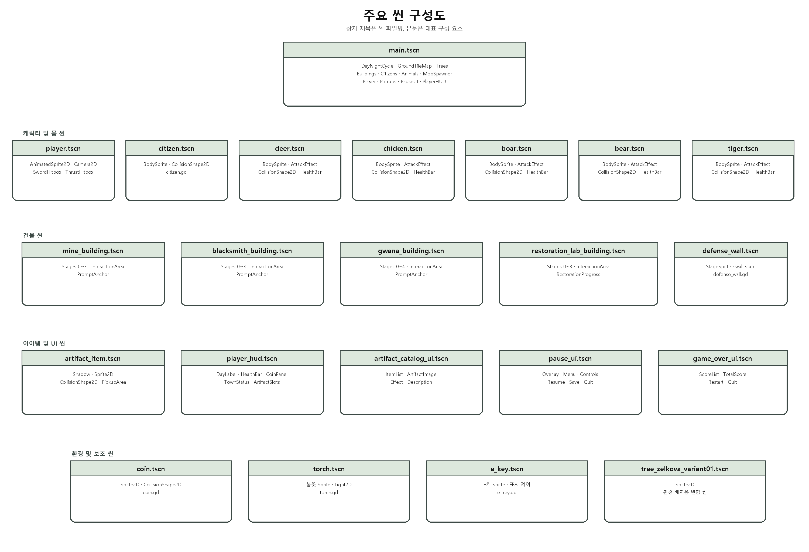
그림 2. 주요 씬 파일과 대표 구성 요소
`main.tscn`은 월드의 최상위 씬이며 날짜, 건물 효과, 주민 보충, 습격, 승리와 게임오버를 조정한다. 플레이어·건물·UI·환경 씬은 메인에 직접 배치되고, 주민·몹· 유물 아이템은 실행 중 조건에 따라 동적으로 생성된다.

- 2.2 씬 상세 설명

main.tscn
게임 전체를 조립하는 최상위 씬이다. MountainBackground와 GroundTileMap이 배경과 지형을 구성하고, DayNightCycle이 시간 흐름을 담당한다. Buildings, DefenseWalls, Citizens, Animals, Pickups는 기능별 컨테이너이며 Player와 네 종류의 UI 씬이 직접 인스턴스로 배치된다. main.gd는 날짜 증가, 광산 수입, 주민 보충, 습격 호출, 건물 효과, 승리와 결과 화면을 연결한다.

player.tscn
Player CharacterBody2D 아래에 이동 충돌을 위한 CollisionShape2D와 캐릭터 표현용 AnimatedSprite2D가 있다. SwordTrail과 SwordHitbox는 기본 연속 공격을, ThrustEffect와 ThrustHitbox는 찌르기 공격을 표현하고 판정한다. Camera2D는 플레이어 이동을 따라가며, player.gd는 체력·동전·공격력·유물 슬롯 2개와 입력 처리를 관리한다.

citizen.tscn
Citizen CharacterBody2D, BodySprite, CollisionShape2D로 구성된 단순한 주민 씬이다. citizen.gd가 배회, 적대 몹 감지, 도망, 피격과 사망을 처리한다. main.tscn의 CitizenSpawnPoints 여덟 곳에 생성되며 관아 단계에 따라 수용 인원이 증가하고 결원이 있으면 하루에 한 명씩 보충된다.

deer.tscn · chicken.tscn · boar.tscn · bear.tscn · tiger.tscn
다섯 동물 씬은 공통으로 CharacterBody2D, BodySprite, AttackEffect, CollisionShape2D, HealthBar를 사용하고 animal.gd를 공유한다. 사슴과 닭은 비적대 개체이며 멧돼지·곰·호랑이는 플레이어와 주민을 공격한다. 각 씬은 체력, 이동 속도, 공격력, 동전 드롭 수만 다르게 설정해 공통 AI를 재사용한다. MobSpawner가 일반 개체와 3일 주기 습격 개체를 실행 중 생성한다.

mine_building.tscn · blacksmith_building.tscn
두 건물은 Stages 아래에 Stage0~Stage3 Sprite2D를 두고 복구 단계에 맞는 외형만 표시한다. InteractionArea는 플레이어 접근을 감지하고 PromptAnchor는 E키 표시 위치를 제공한다. upgrade_building.gd가 업그레이드 비용과 건설 연출을 공통 처리하며, 광산은 일일 동전을 생산하고 대장간은 플레이어 공격력을 높인다.

gwana_building.tscn · restoration_lab_building.tscn
관아는 Stage0~Stage4와 InteractionArea, PromptAnchor로 구성되며 최종 4단계가 승리 조건에 포함된다. 관아 단계는 주민 수용 인원을 단계당 두 명씩 늘린다. 유물 복원소는 Stage0~Stage3 외에 RestorationProgress를 포함하며, restoration_lab.gd가 플레이어 슬롯의 손상 유물을 받아 복원 시간과 비용을 계산하고 ArtifactCatalog에 등록한다.

defense_wall.tscn
마을 건물 사이에 배치되는 방어벽 씬이다. defense_wall.gd가 양옆 건물의 복구 단계를 확인해 벽의 단계를 결정한다. 현재는 건물 성장 상태를 외형으로 보여 주는 역할이 중심이며, 향후 적 이동 지연이나 피해 감소 기능을 연결할 수 있다.

artifact_item.tscn과 artifacts/items/
artifact_item.tscn은 Shadow, Sprite2D, CollisionShape2D, PickupArea로 구성된 손상 유물의 공통 부모다. artifacts/items 폴더의 유물 씬 10종은 이 씬을 상속하고 artifact_id와 텍스처만 지정한다. artifact_item.gd는 플레이어 접근과 슬롯 전달을 처리하며, animal.gd는 아직 복원되지 않은 유물 중 하나를 드롭 대상으로 선택한다.

player_hud.tscn
DayLabel, HealthBar, CoinPanel, TownStatusPanel, ArtifactSlots로 구성된다. 플레이 중 항상 필요한 날짜·체력·동전· 건물·주민 상태를 보여 주며, 두 개의 유물 슬롯 아이콘과 중앙 안내 메시지를 갱신한다.

artifact_catalog_ui.tscn · pause_ui.tscn · game_over_ui.tscn
ArtifactCatalogUI는 왼쪽 ItemList와 오른쪽 이미지·효과·설명 영역으로 도감을 구성한다. PauseUI는 Overlay와 Menu 안에 조작 설명, 계속, 저장, 종료 버튼을 배치한다. GameOverUI는 건물·주민·동전·유물·날짜 점수를 ScoreList에 표시하고 TotalScore, 재시작, 종료 버튼을 제공한다.

coin.tscn · torch.tscn · e_key.tscn · 환경 씬
coin.tscn은 필드 재화의 표시와 획득 충돌을 담당한다. torch.tscn은 불꽃 스프라이트와 조명을 묶은 환경 오브젝트이며, e_key.tscn은 건물 상호작용 가능 상태를 표시한다. tree_zelkova_variant01~03과 bush_grass_variant01~05는 Sprite2D 중심의 배치용 씬으로 월드의 반복 장식을 분리한다.

- 2.3 UI/UX 설계
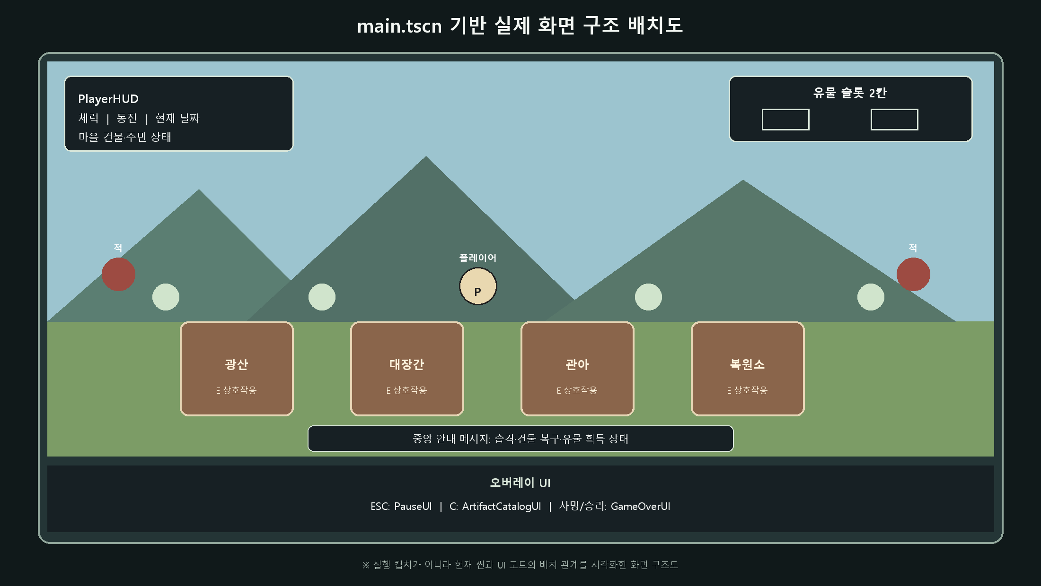
그림 3. main.tscn과 UI 코드에 근거한 화면 구조

정보 배치 원칙
- 좌측 상단: 체력, 동전, 날짜와 마을 상태처럼 자주 확인하는 정보를 고정 배치
- 우측 상단: 운반 중인 유물 슬롯 2개를 별도로 표시해 복원 행동을 유도
- 화면 중앙: 플레이어, 주민, 몹, 건물을 같은 월드 공간에서 직접 확인
- 중앙 하단: 습격·유물·건물 업그레이드 등 일시적 메시지 표시
- 오버레이: ESC 일시정지, C 유물 도감, 승리·사망 시 결과 화면
- 건물 근처: E키 상호작용 표시를 해당 대상 가까이에 배치

사용자 경험 흐름
- 플레이어는 체력·동전·날짜를 확인하며 필드를 탐색한다.
- 몹을 처치해 동전과 손상 유물을 얻는다.
- 건물에 접근하면 E키 표시를 통해 업그레이드 또는 복원을 수행한다.
- C키 도감에서 복원된 유물과 효과를 확인한다.
- 습격 메시지를 통해 마을 오른쪽에서 오는 적에 대비한다.
- 목표 달성 또는 사망 시 결과 화면에서 성과를 확인한다.
화면 자료 제한 현재 작업 환경에서 Godot 실행 파일을 확인할 수 없어 실제 플레이 스크린샷을 새로 촬영하지 못했다. 그림 3은 `main.tscn`, `player_hud.tscn`, UI 스크립트의 노드 배치와 표시 정보를 근거로 제작한 화면 구조도다.

- 2.4 세부 시스템 설계

전투와 적 AI
플레이어는 기본 공격 26을 기준으로 2연격과 찌르기를 사용한다. 적대 몹은 플레이어 또는 주민을 추적하며, 습격 모드에서는 우선 마을 중심을 향해 이동한다. 몹과 주민의 충돌 마스크는 지형 레이어만 감지하도록 설정되어 개체끼리 밀어내지 않는다.
몹 | 성향 | 체력 | 속도 | 동전
닭 | 비적대 | 20 | 25 | 1
사슴 | 비적대 | 45 | 50 | 2
멧돼지 | 적대 | 90 | 55 | 4
곰 | 적대 | 160 | 30 | 7
호랑이 | 적대 | 200 | 70 | 10

마을 운영
건물 | 단계 | 효과
광산 | 0~3 | 매일 단계 × 2 동전
대장간 | 0~3 | 단계마다 공격력 +15%
관아 | 0~4 | 단계 × 2명 수용, 최대 8명
유물 복원소 | 0~3 | 단계 상승 시 복원 비용·시간 감소
방어벽 | 1~3 | 인접 건물 단계에 따라 외형 변화

날짜와 습격
- 하루 약 180초, 일반 몹 생성 간격 약 14초
- 일반 생성 개체 상한 8마리
- 비적대 몹 확률은 첫날 70%에서 매일 5%p 감소하며 최소 15%
- 호랑이는 5일차부터 등장
- 3일마다 오른쪽에서 습격, 30일차까지 진행
- 3마리로 시작해 회차마다 2마리 증가하며 최대 15마리

3. 개발 중 장애요인과 문제 해결 과정
장애요인 | 원인 분석 | 해결 방법 | 검증
몹끼리 접촉 시 밀림 | CharacterBody2D 상호 충돌 | 레이어 4, 마스크 1로 지형만 감지 | 충돌 설정 확인
튜토리얼 표시 혼선 | 상태·입력 안내 중복 | 튜토리얼 제거, 대상 근처 E키 표시 유지 | 씬 참조 확인
습격 규모가 불명확 | 종료일·상한 부재 | 3일 주기, 30일, 최대 15마리 명시 | 생성 조건 확인
주민 사망 후 회복 불가 | 재생성 규칙 부재 | 관아 수용력 내 매일 1명 보충 | 운영 로직 확인
승리 목표가 모호함 | 수집과 건물 목표 분리 | 유물 10종 + 관아 4단계 동시 조건 | 승리 조건 확인
UI 한국어 가독성 | 문자 인코딩·폰트 의존성 | 맑은 고딕 계열 사용과 UI 문구 일원화 권장 | 실기기 확인 필요

- 3.1 구조상 남은 위험
- main.gd가 날짜, 경제, 주민, 승리, 점수까지 담당해 기능 추가 시 복잡도가 빠르게 증가할 수 있다.
- 방어벽은 현재 시각적 성장 요소 중심이므로 실제 방어 효과를 부여할 필요가 있다.
- 30일 이후 정기 습격이 중단되어 미승리 플레이의 긴장감이 약해질 수 있다.
- bulid_farm.tscn, interact_f.tscn, 덤불 5종은 현재 실행 흐름에 연결되지 않는다.
- 한국어 문자열은 운영체제와 편집기 인코딩을 UTF-8로 통일해 재검증할 필요가 있다.

4. 성과 및 결론

- 4.1 기대효과 및 활용방안
- 전통 유물을 게임 목표와 능력 효과로 연결해 문화유산에 대한 흥미를 높일 수 있다.
- 전투와 마을 운영의 상호작용을 학습용 게임 기획 사례로 활용할 수 있다.
- Godot 씬 구성, Autoload, 충돌 레이어와 공통 스크립트 구조를 설명하는 교육 자료로 활용 가능하다.
- 유물 설명, 지역 설화, 건물 역할을 확장하면 전시·박물관형 콘텐츠로 발전시킬 수 있다.
- 농장, 방어벽 기능, 주민 직업을 추가해 장기 운영 게임으로 확장할 수 있다.

- 4.2 프로젝트 성과
성과 영역 | 구현 결과
게임 루프 | 전투→자원→재건→복원→습격 방어의 순환 구조 완성
콘텐츠 | 몹 5종, 핵심 건물 5종, 유물 10종, UI 4종 구성
마을 운영 | 광산 수입, 대장간 강화, 관아 주민 관리, 복원소 성장
난이도 구조 | 날짜별 적대 비율, 호랑이 해금, 3일 주기 습격
완료 조건 | 유물 전체 복원과 관아 최종 단계의 복합 승리 목표
품질 관리 | 전투·충돌·습격·운영·승리 기능을 파일별로 분리

- 4.3 후기
이 프로젝트를 통해 하나의 기능을 추가하는 것보다 여러 시스템의 관계를 일관되게 만드는 일이 더 중요하다는 점을 확인할 수 있었다. 적의 충돌 방식 하나가 전투 감각과 주민 동선에 동시에 영향을 주고, 주민의 생성 규칙은 관아의 가치와 습격의 긴장도를 함께 바꾼다. 또한 승리 조건을 명확히 정의하면서 유물 수집과 마을 재건이 별개의 콘텐츠가 아니라 하나의 목표를 이루는 구조로 정리되었다.
향후에는 실제 플레이 데이터를 수집해 공격력, 드롭률, 복원 비용, 습격 간격을 정량적으로 조정하고, 방어벽과 주민 직업처럼 현재 시각적·기초 단계에 있는 요소를 게임 전략으로 확장하는 것이 중요하다.
결론 마을 재건은 핵심 시스템이 서로 연결된 플레이 가능한 프로젝트 구조를 갖추었다. 최종 제출 품질을 위해서는 GitHub 공개 저장소, YouTube 시연 영상, 실제 플레이 스크린샷과 실행 영상 자료를 추가해야 한다.

부록 A. 파일 구조
rebuliding-town/
├─ project.godot
├─ main.tscn / main.gd
├─ player.tscn / player.gd
├─ citizen.tscn / citizen.gd
├─ animal.gd + 동물 씬 5종
├─ mob_spawner.gd
├─ 건물 씬 5종 + 공통 건물 스크립트
├─ artifact_item.tscn / artifact_catalog.gd
├─ artifacts/items/ 유물 씬 10종
├─ UI 씬 4종
├─ assets/ 이미지·애니메이션 리소스
└─ tools/ 이미지·리소스 제작 보조 도구
주요 씬의 구성 요소와 역할은 본문 2.2절에 정리했으며, 프로젝트 루트의 `게임_씬_구조도.svg`에는 전체 씬 연결 관계가 별도로 정리되어 있다.

부록 B. 제출 전 점검표
상태 | 제출 항목
필수 | 프로젝트를 공개 GitHub 저장소에 업로드하고 표지 URL 교체
필수 | 게임 시연 영상을 YouTube에 업로드하고 표지 URL 교체
필수 | 실제 게임 실행 화면 2~4장을 UI/UX 절에 삽입
권장 | README에 실행 방법, 조작법, 승리 조건 명시
권장 | 미사용 씬의 유지·삭제 여부 정리

